Proyecto Restaurante 2025-2026

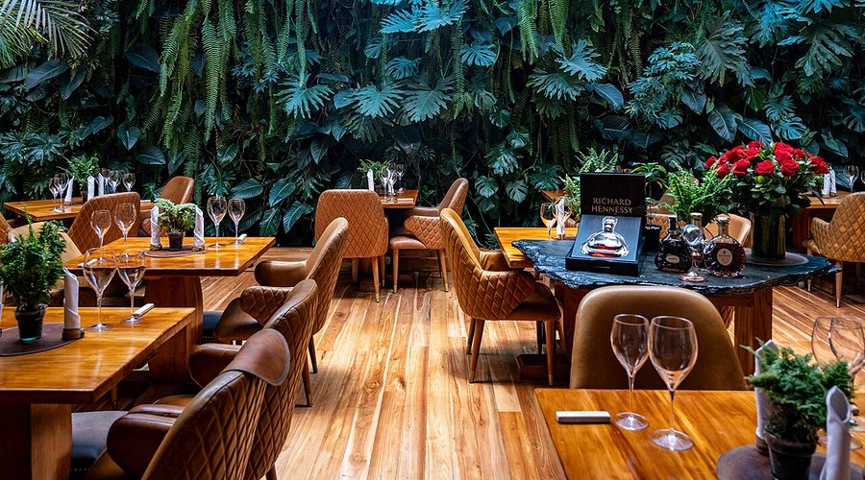

Aray Brito Rodrigo - 2º DAM

# Índice

Índice 1

Diagrama de flujo 2

# Diagrama de flujo

